Hotel Mercure
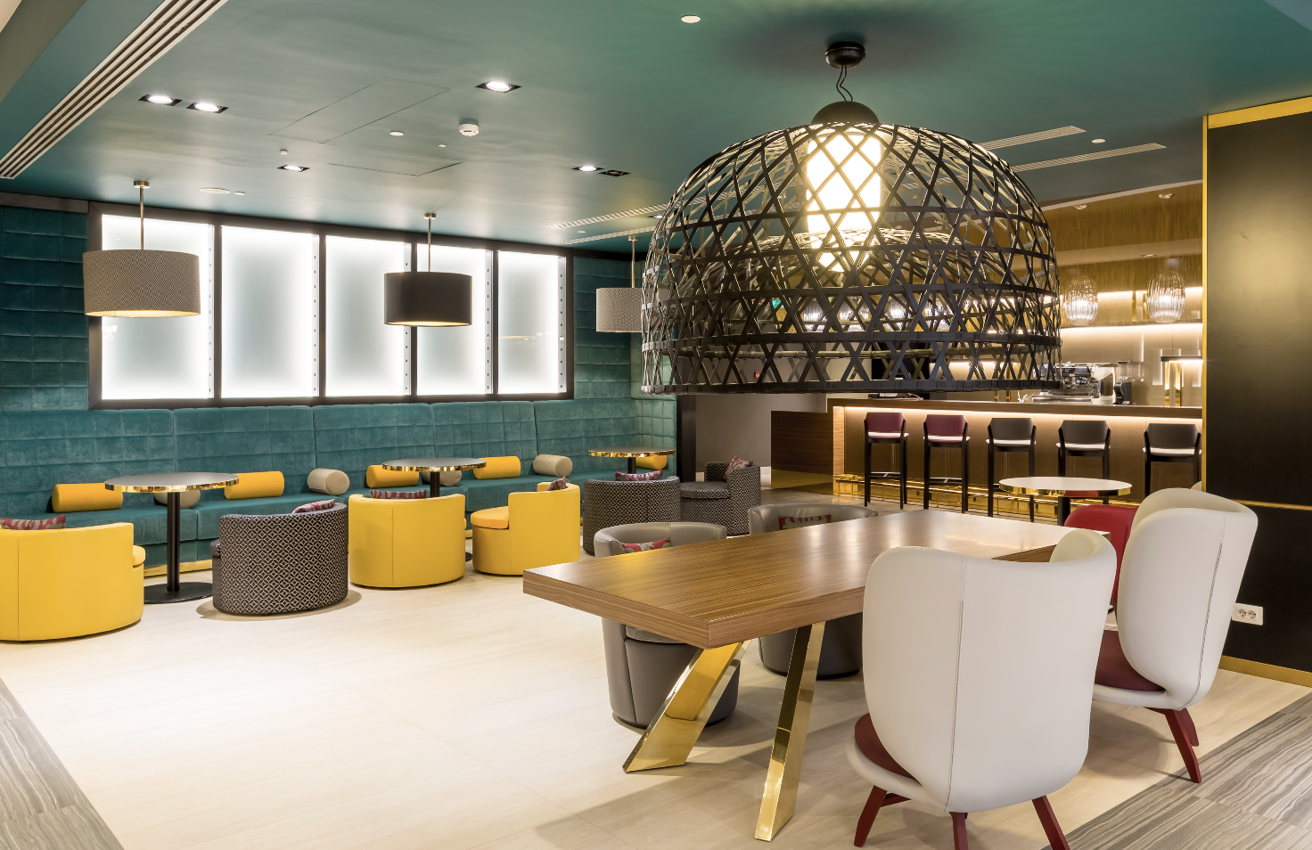
Almaty Kazakistan
L’Hotel Mercure di Almaty è un progetto che nasce dall’incontro tra tradizione e modernità. Ispirato ai colori della terra in cui si colloca, il Kazakistan, l’hotel Mercure coniuga le esigenze di una grande catena con il fascino del genius loci e delle tradizioni locali. L’hotel offre 117 camere ben arredate con design unico e si colloca in una posizione strategica, nella parte centrale della città vicino alle più importanti attrazioni. Le strutture e i servizi includono due ristoranti con cucina raffinata, bar dell'atrio, 4 spaziose sale conferenze e una spa dove rilassarsi. Tutte le grafiche si sono ispirate ai disegni tradizionali che vengono riproposti come elementi decorativi all'interno degli spazi dell'hotel. A partire dal brand wall presente nella hall di ingresso, alla moquette delle aree comuni, ai disegni dei tavoli, ai tappeti fino alla carta da parati delle camere. Anche nella scelta dei colori e nei contrasti cromatici si ritrovano le tradizioni tessili kazake. Nella lounge il richiamo al territorio viene suggerito nella scelta di grandi lampadari che ricordano la tradizionale abitazione dei popoli nomadi dell'asia, la YURTA.
Il design è moderno e si coniuga con questi elementi della tradizione, creando un ambiente caratterizzato da una forte personalità, dove lo spirito del luogo emerge e si coniuga con lo spirito internazionale del brand. La natura è un altro tema che ricorre nel concept degli spazi e che rispecchia il legame molto forte di questa popolazione con i suoi luoghi. Questi paesaggi ed elementi naturali vengono riproposti nella selezione degli artworks, mentre la spa e l'area fitness vengono collocati all'ultimo piano per godere della vista sul paesaggio montano. I materiali, la progettazione accurata ed il comfort si sono uniti all’attenzione per le ultime tendenze e la praticità, il giusto mix per un target internazionale e per chi programma sia un viaggio di lavoro che di piacere.

NOME Hotel Mercure
LUOGO Almaty, Kazakistan
ANNO 2018

CABERLONCAROPPI ITALIAN TOUCH ARCHITECTS
Via Scipione Piattoli 7,20127 MILANO
Ph. +39.02.2871216
www.caberloncaroppi.com – info@caberloncaroppi.com

OGS SRL PUBLIC RELATIONS & COMMUNICATION
Via Koristka 3, 20154 Milano, Italy
Ph. 0039 023450605
www.ogs.it - info@ogs.it

